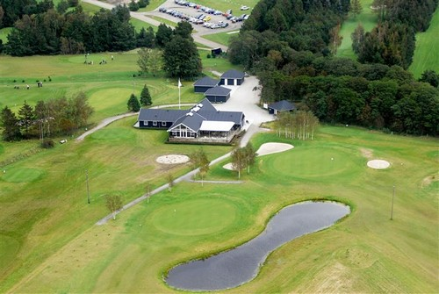

Stiftet 15. november 2007.

Marielyst den 14. September 2023.

G E N E R A L F O R S A M L I N G :

Der indkaldes hermed til ordinær generalforsamling I Marielyst Golfklubs Manneklub.

MANDAG DEN 2. OKTOBER 2022 KL. 17.00

I MARIELYST GOLFKLUBS KLUBHUS
BØTØ RINGVEJ 2. MARIELYST
4873 VÆGGERLØSE.

DAGSORDEN :

- VALG AF DIRIGENT

- BERETNING OVER DET FORLØBNE ÅR

- REGNSKAB FOR DET FORLØBNE ÅR

- FASTSÆTTELSE AF KONTINGENT FOR DET KOMMENDE ÅR
- Herunder fremlæggelse af bestyrelsens planer.
- Herunder bestemmelser for den kommende sæson 2024.

- BEHANDLING AF INDKOMNE FORSLAG

- VALG AF BESTYRELSESMEDLEMMER
På valg :
John E Petersen VILLIG TIL GENVALG
Bjarne Simondsen VILLIG TIL GENVALG
Johnny Andersen VILLIG TIL GENVALG

- VALG AF SUPPLEANT // Bestyrelsen foreslår Niels Christensen

- VALG AF REVISOR
På valg :
FINN HØGH VILLIG TIL GENVALG

- EVENTUELT
På bestyrelsens vegne
Kaare Andresen
Formand.

